“DIPANGRAUKKI”
KAJIAN TEOLOGIS-SOSIOLOGIS TERHADAP RITUAL
DIPANGRAUKKI SEBAGAI MODEL PENYELESAIAN KASUS SILEA
DAN RELEVANSINYA BAGI WARGA GEREJA TORAJA JEMAAT
MORIA KATA KLASIS MALIMBONG

P E R P U S T A K A A N
INSTJUT AGAMA KRiSTEH NEGERI
'IAKN TORAJA
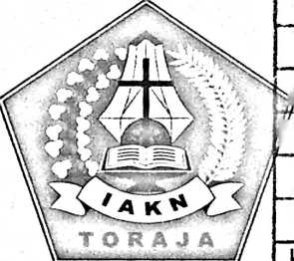
Tgi. Terima
No. Induk
7No. Kias
D-leW
Hadiah dari
Terima dari
03.- 03' ?O?3-
9ol\-

SKRIPSI
Diajukan Kepada Institut Agama Kristen Negeri (IAKN) Toraja Untuk
Memenuhi Salah Satu Persyaratan Memperoleh Gelar Sarjana Teologi
(S.Th)
Oleh
OKTOVIANUS ALIK KARAENG
2020175021
PROGRAM STUDI TEOLOGI KRISTEN
FAKULTAS TEOLOGI DAN SOSIOLOGI KRISTEN
INSTITUT AGAMA KRISTEN NEGERI (IAKN) TORAJA
2021
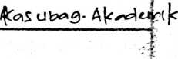

HALAMAN PERSETUJUAN  Judul | : Dipangraukki
Sub Judul | : Kajian Teologis-Sosiologis Terhadap Ritual
Dipangraukki Sebagai Model Penyelesaian Kasus Silea dan Relevansinya  Bagi Warga Gereja Toraja Jemaat Moria Kata Klasis Malimbong  Disiapkan oleh  Nama | : Oktovianus Alik Karaeng
NIRM | : 2020175021
Jurusan/Prodi | : Teologi Kristen

Nama | : Oktovianus Alik Karaeng
NIRM | : 2020175021
Program Studi | : Teologi Kristen
Fakultas | : Teologi dan Sosiologi Kristen
1. Yanni Paembonan, M.Pd.K.
2. Dr. Rannu Sanderan, M.Th.
Telah dipertahankan dan dipertanggungjawabkan oleh penulis di depan
dewan penguji pada ujian saijana (SI) Institut Agama Kristen Negeri (IAKN)
Toraja, pada tanggal 24 Agustus 2021 dan diyudisium pada tanggal 08 September
2021.
Dewan Penguji:
Penguji Utama,
Pdnguji Pendamping.


Dr. Calvin Sholla Rupa⁹, M.Th.
NIP 198210182011011004

Berna Sule, M.Th.
NIP 198501022009012012
Ketua.


Srimarf Ryeni, M.Si.
NIP 198903032019032012
Panitia Ujian
Sekretaris,

Mariana Surpiati, S.Th.
NIP 198203022009122005
Dekan FTSK IAKN Toraja,
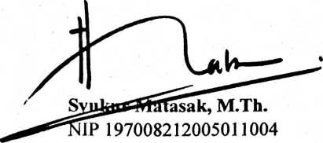
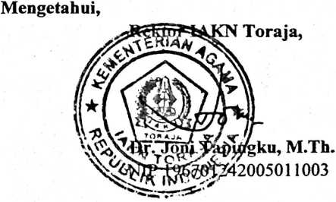
iii

ABSTRAK
Oktovianus Alik Karaeng, Nirm: 2020175021 menyusun skripsi yang
berjudul “DIPANGRAUKKI” dengan sub judul : “Kajian Teologis-Sosiologis
Terhadap Ritual Dipangraukki Sebagai Model Penyelesaian Kasus Silea Dan
Relevansinya Bagi Warga Gereja Toraja Jemaat Moria Kata, Klasis Malimbong”.
Pembahasan dalam skripsi ini menggali tentang pemahaman konsep
“dipangraukki” sebagai salah satu media untuk menyelesaikan kasus yang ada di
Toraja, khususnya yang di Malimbong terlebih yang berada di lingkup pelayanan
Jemaat Moria Kata yakni kasus Silea. Penulis memulai tulisan dengan alasan-
alasan yang melatar belakangi disusunnya tulisan ini serta manfaat dan tujuan
yang hendak dicapai dari penelitian yang dilakukan. Tujuan yang hendak dicapai
dalam karya tulis ini adalah untuk mengetahui konsep dipangraukki yang
merupakan salah satu budaya leluhur yang diturunkan secara turun-temurun.
Selanjutnya dalam tulisan ini, penulis membahas mengenai landasan teori
yang berkaitan dengan masalah yang diangkat dalam hal ini dipangraukki.
Pendekatan yang digunakan dalam peneltian ini adalah metode kualitatif. Cara
penyajian datanya adalah melakukan penelitian di lapangan kemudian data-data
tersebut disajikan dan dideskripsikan dalam karya tulis ini. Hasil penelitian
tersebut kemudian dianalisis karena merupakan bagian yang tidak terpisahkan dari
landasan teori dan juga hasil penelitian.
Sesuai dengan hasil penelitian, dapat disimpulkan bahwa pemahaman baik
tokoh Gereja, tokoh adat, dan warga jemaat terhadap konsep dipangraukki semua
sama bahwa konsep tersebut merupakan media pendamaian. Kesemuanya pun
menyadari bahwa aturan tersebut adalah aturan yang berlaku dalam keyakinan
aluk todolo. Akan tetapi, yang menarik adalah meskipun mereka sudah hidup di
dalam kekristenan bahkan juga memegang jabatan di dalam Gereja, mereka masih
mengakui bahwa aturan tersebut masih bisa dilaksanakan.
Kata Kunci : Kebudayaan, Dipangraukki, Gereja, Pengampunan Dosa
v

